Инструкция

Предисловие

ИС Е-обращения была разработана ТОО “BTS Digital” в данный момент передана НАО “Правительство для граждан”,а база данных передана на сопровождение АО “НИТ”. НАО “Правительство для граждан” использует для показа наработки сделанные в QuilkSense, но так как данное ПО платное и продлится до осени этого года,они думают перейти к нам,но это подразумевает изменение логики построения витрин и дашборда у нас.

Основная часть

База данных Postgresql,находится в ЕТС.Учетные данные добавлены в airflow вкладка connections,также учетные данные вбиты в pentaho DI.Название подключения в пентахо-mcriap_eotinish_sdu,название подключения в airflow-eotinish.

Регламент был сделан в прошлом году осенью.Ссылка на регламент https://drive.google.com/drive/folders/1zyhfaeb7qzzQeurC7b5dXM-9BoDK5W50

К нам таблицы грузятся в схему BTSD_EOBRASHENIYA в Clickhouse на 192.168.52.5

=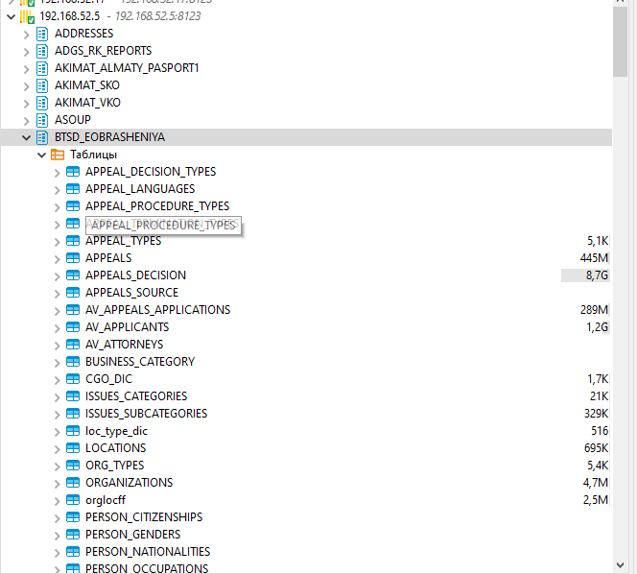

Для загрузки данных на 5 сервер и формировании витрин для визуализации в Apache Superset используется DAG для airlflow на 192.168.52.3.

Данный DAG находится на 192.168.52.3 в папке /opt/app/airflow/dags/eobr

Если необходимы трансформации Pentaho то они находятся в репозитории по пути

/KPM/DATA_TRANS/POSTRESQL/BTSD/EOBRASHENIYA

В папке /opt/app/airflow/dags/eobr необходимый код называется eobr_main.py и дополнительные файлы sql-скрипты Sql-scripts.

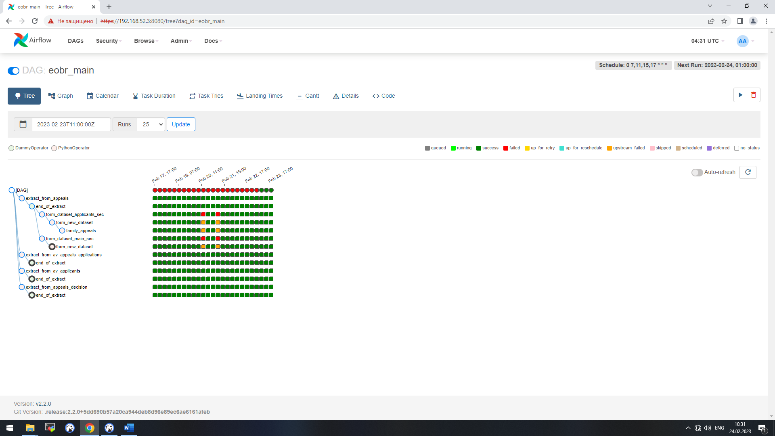

В данный момент используются четыре основные таблицы appeals,av_appeals_application,appeals_decision,av_applicants.Они грузятся по дельте за счет поля modified_date.Остальные используемые таблицы в формировании витрин являются словариками и маловероятно должны меняться часто.

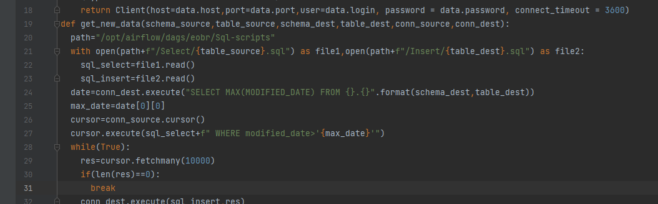

Так как возникали проблемы с расхождением показателей с владельцеми данных BTSD,то пришлось использовать нынешний снимок данных при построении витрин.Это реализовано при помощи view

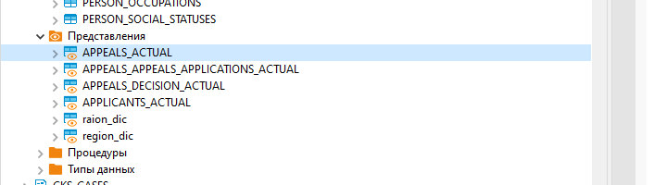

При помощи данных view и словариков идет формирование трех витрин main_sec,applicants_sec,segmentation_appeals.Данные три таблицы ложатся на 192.168.52.6 Clickhouse схему MCRIAP_EOBR

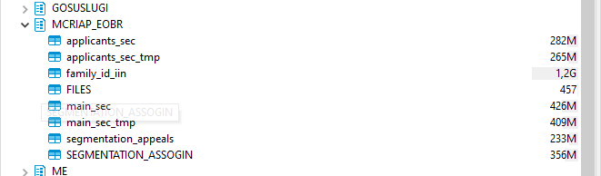

Последняя версия дашборда находится по ссылке <http://192.168.52.2:5088/superset/dashboard/e_obr/>